Informe final: Monitoreo del servicio de energía en las ZNI del suroccidente colombiano
Universidad Autónoma de Occidente — Facultad de Ingeniería y Ciencias Básicas — ETL
Equipo: Simon Colonia Amador, Ingrid Valentina y Willy Daniel
Entrega final: 2 de octubre de 2026 · Corte de los datos: enero de 2026 (fecha de referencia 2026-09-30)
Este informe reemplaza el documento de avance (docs/Avance_2_Proyecto_ETL_2026_V4.pdf), que se conserva sin cambios. Reproduce su estructura (contexto, fuentes, matriz 4.1, frescura, herramientas, OKR, preguntas) y registra lo que cambió al validar el diseño con los datos reales. El código y la documentación técnica están en el README.

1. Resumen ejecutivo
Se construyó un pipeline ETL reproducible con un solo comando (python main.py) que integra tres conjuntos de datos abiertos de
datos.gov.co sobre el servicio de energía en las Zonas No Interconectadas (ZNI) de Valle del Cauca, Cauca, Nariño y Putumayo,
los limpia en una arquitectura bronze → silver → gold, los carga en PostgreSQL y los entrega a un tablero de Power BI de siete páginas.
Resultado | Valor
Fuentes integradas | 3 de 3 (prestacion, operacion_diaria, pqr)
Registros procesados (silver) | 2.327 de prestación, 250.386 de operación diaria y 9.282 de PQR
Tablas del modelo gold | 19 (más kpis_pipeline.csv), todas con trazabilidad y marca de frescura
KPI del pipeline | 8 de 8 cumplen su meta
Pruebas automáticas | 220 pasan, sin red; mutación: 14 de 14 fallos del pipeline detectados y 20 de 20 del EDA
Reproducibilidad | Dos construcciones independientes producen tablas idénticas (huella por tabla)
Análisis | 16 figuras, cuaderno ejecutado y presentación (docs/eda, notebooks, docs/presentacion)
Tablero | 7 páginas en Power BI con advertencias de frescura en cada una

Hallazgo principal. El servicio es corto en toda la región: en los últimos doce meses con datos las localidades recibieron en
promedio 7,8 de 24 horas diarias, y Cauca y Nariño menos de 7. No hay una mejora generalizada entre 2020-2021 y 2024-2025.
Advertencia principal. Dos de las tres fuentes están congeladas y la principal lleva ocho periodos sin datos nuevos. Las
conclusiones describen el estado a enero de 2026 y la brecha entre fuentes, no el estado actual.

2. Contexto, usuario y problema
Se mantienen sin cambios respecto al avance. En las ZNI (Ley 855 de 2003) el servicio lo prestan operadores locales con plantas
diésel, pequeñas centrales o sistemas solares; muchas localidades reciben solo algunas horas al día. La información está dispersa y
se publica en formatos y periodicidades distintos.
El usuario primario es un analista de política energética (MinEnergía / IPSE) que necesita indicadores consolidados, comparables y
actualizados para priorizar inversión del FAZNI, sin acceso directo a datos crudos. Como usuarios secundarios, los operadores
locales y los gobiernos municipales. El árbol del problema está en el documento de avance.

3. Fuentes y matriz de granularidad y llaves (4.1 actualizada)
La matriz del avance usaba llaves candidatas. Esta es la versión validada con los datos reales: ninguna unión se construyó
antes de pasar las pruebas de la sección 3.2.

3.1 Matriz de granularidad y llaves
Fuente | Granularidad real | Llave validada (0 duplicados) | Cobertura observada (4 departamentos) | Rol en el modelo
prestacion (3ebi-d83g) | Localidad × mes | id_localidad + nombre de localidad normalizado + año + mes | 2020-01 a 2026-01 (73 meses) | Hechos: energía activa y reactiva, potencia máxima y horas de servicio. Base del modelo
operacion_diaria (qwe5-ycap) | Localidad × día × generador | codigo_localidad + fecha + serie_generador | 2021-07 a 2022-03 (9 meses) | Relación operador–localidad con vigencia observada
pqr (5wua-nr2d) | Caso individual; se agrega a municipio × semestre × empresa | Llave agregada: municipio + año + semestre + empresa | 2021-07 a 2022-06 y 2023-01 a 2023-06 | Hechos de PQR, solo a nivel de municipio

3.2 Pruebas previas a las uniones (resultados en gold.meta_uniones)
Prueba | Criterio | Resultado
Unicidad de la llave | 0 duplicados | Cumple en las tres fuentes (con las llaves de la tabla anterior)
Validez del código DANE | ≥ 95 % | 100 % de formato y jerarquía válidos (5 dígitos de municipio; 8 de localidad)
Cruce entre fuentes | % sin cruce documentado | 47,95 % de localidades de prestación sin operador enlazable; 55,56 % de municipio-semestre de prestación sin PQR; 25 % de municipios de operación diaria sin PQR
Identificador de empresa común | ≥ 95 % de coincidencia | 0 %: no cumple. La unión operador–PQR se limita al municipio, como preveía la regla de respaldo del diseño
Cardinalidad | Observada frente a esperada | Hasta 2 operadores por localidad-mes y hasta 6 empresas por municipio-semestre; ambos casos se tratan antes de unir

3.3 Uniones: lo previsto y lo construido
Unión | Previsto | Construido
Prestación ↔ operación diaria | Localidad + mes | Implementada con tratamiento. Se une por los primeros 8 dígitos del código de localidad cuando el centro poblado no es 000: 38 de las 73 localidades y 9 meses. Con 2 operadores en un mes se asigna el de mayor energía generada
Prestación ↔ PQR | Municipio + semestre | Implementada. La PQR se agrega por municipio-semestre antes de unir y nunca se asigna a una localidad
Operación diaria ↔ PQR | Municipio + empresa | No implementada por empresa (0 % de identificadores comunes). Solo municipio

Se mantiene la regla de no unir nunca por nombre en texto libre ni asignar PQR a localidades individuales.

4. Política de frescura
La política del avance se aplicó con las fechas de corte observadas en los datos, no con las del portal.
Fuente | Último periodo con datos | Fecha de corte | Retraso a 2026-09-30 | Estado
prestacion | 2026-01 | 2026-01-31 | 8 periodos | Desactualizada
operacion_diaria | 2022-03 | 2022-03-31 | 9 periodos | Congelada
pqr | 2023-06 | 2023-06-30 | 6,5 periodos | Congelada

Cada registro de gold lleva fecha_corte_fuente, estado_frescura y es_comparable. Los periodos no comparables **se marcan y no se
descartan**. El tablero muestra la advertencia de cada fuente en cada página.

5. Arquitectura y herramientas
API Socrata → perfilar → extract (bronze) → silver → gold → load (PostgreSQL) → Power BI
└→ eda (Matplotlib, cuaderno)
Etapa | Herramienta | Uso real
Extracción | Socrata API (SoQL), requests | Paginación con $order=:id, reintentos con espera creciente, token opcional y respaldo local por CSV/XLSX
Transformación | Python y pandas | Tipos, códigos DANE, filtro por departamento, deduplicación exacta, 4 o más reglas registradas por registro, validación de plausibilidad
Almacenamiento | PostgreSQL, SQLAlchemy | Esquemas gold y silver, carga idempotente, llaves e índices, verificación de conteos
Orquestación | main.py | Etapas encadenadas con errores controlados, registro en logs/pipeline.log y código de salida 0/1
Visualización | Power BI | Siete páginas; ver sección 9
Calidad | pytest | 220 pruebas sin red, con pruebas de mutación

6. OKR y KPI: cumplimiento
KR | Meta | Fecha | Resultado
KR1. Fuentes integradas en PostgreSQL con carga automatizada | 3 de 3 | 5-oct-2026 | Cumple. 3 de 3, carga con python main.py
KR2. DANE válido y cruce; duplicados; campos críticos | ≥ 95 %; ≤ 1 %; ≥ 98 % | 7-oct-2026 | Cumple. DANE 100 %; duplicados 0 %; campos críticos 100 % (por registro, peor fuente). Los cruces tienen porcentajes sin cruce documentados (sección 3.2)
KR3. Trazabilidad y reproducibilidad | 100 %; 0 errores sin controlar | 8-oct-2026 | Cumple. 100 % con fuente, fecha de carga, lote y regla; 0 errores; reproducibilidad 100 %
KR4. Tablero con indicadores del MVP y advertencia de frescura | 1 tablero | 9-oct-2026 | Cumple en contenido. Tablero de 7 páginas con advertencia de frescura en cada una (capturas en el anexo B). El .pbix y su PDF se entregan aparte; no está publicado en el servicio de Power BI

KPI del pipeline (data/gold/kpis_pipeline.csv)
KPI | Meta | Valor
pct_fuentes_integradas | ≥ 100 % | 100 %
pct_variables_estandarizadas | ≥ 100 % | 100 % (30 variables)
pct_registros_duplicados | ≤ 1 % | 0 %
pct_registros_con_trazabilidad | ≥ 100 % | 100 %
pct_campos_criticos_completos | ≥ 98 % | 100 %
numero_errores_transformacion | 0 | 0
pct_reglas_negocio_documentadas | ≥ 100 % | 100 %
pct_informacion_reproducible | ≥ 100 % | 100 %

KPI del diseño que no figuran en `kpis_pipeline`:
- % de indicadores con fuente identificada: se cumple, pues las 11 tablas ind_* llevan fuentes_origen sin nulos, pero no se publica como KPI.
- % de localidades con servicio: está en el tablero (97,1 % en 2026-01: 34 de 35 localidades reportadas).
- % de disponibilidad del pipeline: no se mide; exige operar el pipeline durante un periodo y no hay ejecuciones programadas.

7. Respuestas a las preguntas del MVP
Cifras de docs/eda/hallazgos.json y del tablero. Detalle y salvedades en el cuaderno notebooks/01_eda_zni.ipynb.
- Estado actual. En 2026-01 reportaron 35 localidades y 34 tenían servicio. En los últimos doce meses con datos el promedio es de 7,8 h/día: Cauca 6,3; Nariño 6,6; Valle del Cauca 8,9; Putumayo 14,8 (solo dos localidades).
- Brechas. La mayor está en la costa pacífica de Nariño y Cauca. Magüí recibe 1,9 h; le siguen López de Micay (5,8 h) y El Charco. Cinco de las ocho localidades con menos horas son de Magüí.
- Evolución. No hay mejora generalizada. De 26 localidades comparables, 11 mejoran, 10 empeoran y 5 se mantienen; el cambio mediano es de +0,3 h y su intervalo de confianza del 95 % (−0,6 a +1,0) incluye el cero. Solo Puerto Merizalde (de 7 a 22 h) y Pital de la Costa mejoraron mucho. Diciembre es el mejor mes (+0,6 h) y enero el peor (−0,5 h).
- Operadores. Hay 14 operadores y el operador solo se puede asignar al 52 % de las localidades, entre 2021-07 y 2022-03. El promedio ponderado es de 6,9 h. Los dos extremos (13,5 h y 3,1 h) se miden con una sola localidad cada uno, por lo que no son comparables.
- PQR. Son 9.282 casos, 89,5 % con respuesta; Pasto, Ipiales y Tumaco reúnen el 71 %. Son casos de distribuidoras de gas, no de energía eléctrica. La relación con las horas de servicio es débil (ρ de Spearman 0,11 con 36 pares municipio-semestre) y descriptiva, no causal.
- Peor desempeño combinado. Tumaco encabeza (767 PQR, 17,1 h de brecha), seguido de Olaya Herrera y Francisco Pizarro. Las localidades con menos horas son El Rosario (0,4 h), La Isla (1,2 h) y Alto Estero (1,7 h), las tres de Magüí.

8. Desviaciones respecto al diseño
Cada una nació de un hallazgo al perfilar las fuentes; la evidencia está en config/config.yaml (notas y decisiones_de_diseno).
# | El diseño suponía | Lo encontrado | Decisión
1 | pqr mide quejas del servicio de energía | Todas las empresas son distribuidoras de gas; el identificador de empresa coincide 0 % con operacion_diaria | Se mantiene como contexto municipal; la unión se limita a municipio
2 | prestacion ↔ operacion_diaria por código de localidad | El código de operación diaria tiene 13 dígitos (municipio 5 + centro poblado 3 + consecutivo 5) | Se une por los primeros 8 dígitos si el centro poblado no es 000: 38 de 73 localidades
3 | Una llave de localidad por código DANE | 15 de 73 códigos agrupan localidades con nombres distintos | La entidad es (código, nombre normalizado); con esa llave no hay duplicados
4 | Cortes del portal: qwe5-ycap jun-2023 y 5wua-nr2d mar-2024 | Los datos terminan en 2022-03 y 2023-06; pqr no tiene el semestre 2022-2 | La comparabilidad usa la cobertura observada
5 | 3ebi-d83g con corte único ene-2026 | Hay dos fechas: último periodo con datos (ene-2026) y actualización del portal (2026-03-13) | Se usa el último periodo con datos
6 | Formato estable de prestacion | En 2025-12 y 2026-01 las horas vienen ×100 y la potencia en escala inconsistente | Las horas se reescalan y se marcan (validado con la energía); la potencia de esas filas se excluye
7 | Validez DANE frente al catálogo DIVIPOLA | No se incorporó el catálogo | Se valida formato y jerarquía; la pertenencia a un catálogo oficial queda pendiente
8 | Llave de qwe5-ycap con operador | La llave única es localidad + fecha + serie del generador | El operador se obtiene por agregación localidad-mes
9 | Horas de qwe5-ycap como medida del servicio | El 96 % de los registros declara 4, 5 u 8 horas y el 96 % del tiempo figura como calculado | Las horas del análisis salen de prestacion

9. Tablero de Power BI
Siete páginas sobre las tablas de gold (modo Importar): 1. Estado actual · 2. Brechas · 3. Evolución · 4. Operadores · 5. PQR ·
- Peor desempeño · 7. Calidad y frescura. Las instrucciones para reconstruirlo, las medidas DAX y las lecturas recomendadas están en la
sección 9 del README.
Se tomaron estas decisiones de diseño del tablero:
- El % con servicio es una medida (suma de localidades con servicio entre suma de reportadas), no un promedio de porcentajes.
- Las tablas ind_* no tienen relaciones; un calendario único conecta las páginas mensuales.
- Cada página muestra el aviso de frescura de las fuentes que usa.
- La página de PQR limita el eje a 60 casos y lo declara: Tumaco (≈ 767) quedaría fuera de escala.
- La página de calidad muestra las pruebas no aprobadas (3 de 18) con su explicación, no las oculta.
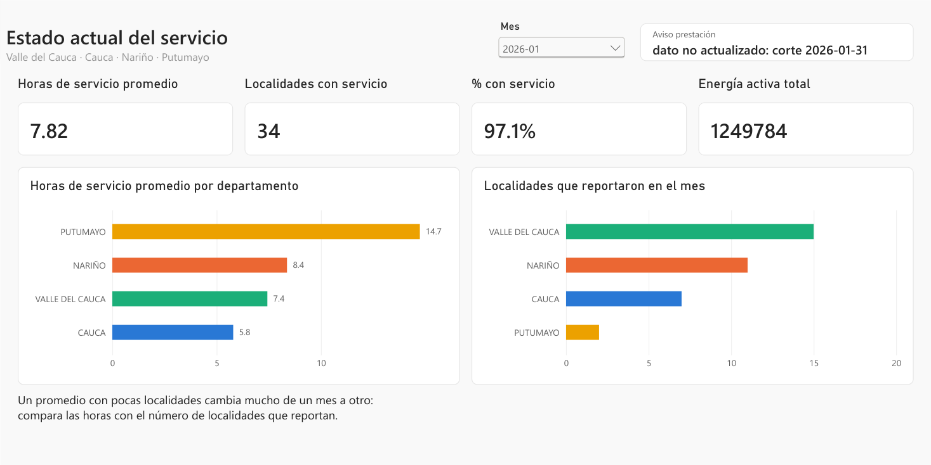
Página 1 del tablero: estado actual del servicio

10. Limitaciones
- Los datos no están al día. Prestación termina en enero de 2026 y las otras dos fuentes están congeladas; no se puede afirmar el estado actual.
- Reporte incompleto. Entre 14 y 44 de las 97 localidades reportan cada mes. Puerto Leguízamo (≈ 65 % de la energía) no reportó en 24 de 73 meses, lo que produce caídas bruscas en la energía total que no son un cambio del servicio.
- Operadores. Solo 38 de 73 localidades y 9 meses tienen operador asignable.
- PQR. Son de gas, no se normalizan por población y no prueban una causa.
- Potencia máxima. No está disponible para 2025-12 y 2026-01.
- Evolución. Solo es medible en 26 de las 97 localidades; con tan pocas el cambio no se distingue de cero.
- Sin catálogo DIVIPOLA. La validez DANE verifica formato y jerarquía.

11. Trabajo futuro (fase 2)
Las preguntas de la sección 6.2 del avance siguen requiriendo fuentes adicionales: población por localidad (DANE), proyectos FAZNI/IPSE
históricos, atlas de recursos renovables, costos y metas oficiales de cobertura. Antes de ellas convendría:
- Incorporar el catálogo DIVIPOLA y validar la pertenencia de los códigos.
- Programar la ejecución del pipeline y medir la disponibilidad (el KPI pendiente).
- Solicitar a las entidades el reporte de operacion_diaria y pqr posterior a 2022 y 2023, o buscar fuentes que lo reemplacen.
- Buscar una fuente de operador vigente para poder responder la pregunta 4 con datos recientes.

12. Reproducir el trabajo
git clone https://github.com/Lecho67/avance.git; cd avance
python -m venv .venv; .venv\Scripts\Activate.ps1; pip install -r requirements.txt
Copy-Item .env.example .env # completar PG_PASSWORD (y PG_PORT si se usa Docker)
python main.py # perfilado, extracción, silver, gold, carga y EDA
pytest # 220 pruebas
Detalles de instalación, configuración de PostgreSQL con Docker, ejecución por etapas y solución de problemas: README.

Anexo A. Tablas del modelo gold
Tabla | Filas | Grano
dim_municipio | 133 | Municipio
dim_localidad | 97 | Localidad (código + nombre)
fact_prestacion | 2.327 | Localidad × mes
fact_pqr | 519 | Municipio × semestre × empresa
puente_operador_localidad | 992 | Código de operación × operador, con vigencia
ind_localidades_con_servicio | 282 | Departamento × mes
ind_horas_servicio_departamento | 282 | Departamento × mes
ind_horas_servicio_municipio | 785 | Municipio × mes
ind_brechas_horas_servicio | 112 | Departamento o municipio × año
ind_evolucion_mensual | 355 | Región o departamento × mes
ind_operador_localidad | 29 | Localidad × operador
ind_comparacion_operadores | 14 | Operador
ind_pqr_vs_horas_municipio | 153 | Municipio × semestre
ind_pqr_empresa_municipio | 519 | Municipio × semestre × empresa
ind_peor_desempeno_municipio | 13 | Municipio
ind_localidades_menos_horas | 77 | Localidad
meta_fuentes | 3 | Fuente
meta_uniones | 18 | Unión × prueba
kpis_pipeline | 8 | Indicador

Anexo B. Capturas del tablero
Exportadas desde Power BI Desktop (ZNI_tablero.pdf). Cada página lleva el aviso de frescura de las fuentes que usa.
Página 1: estado actual
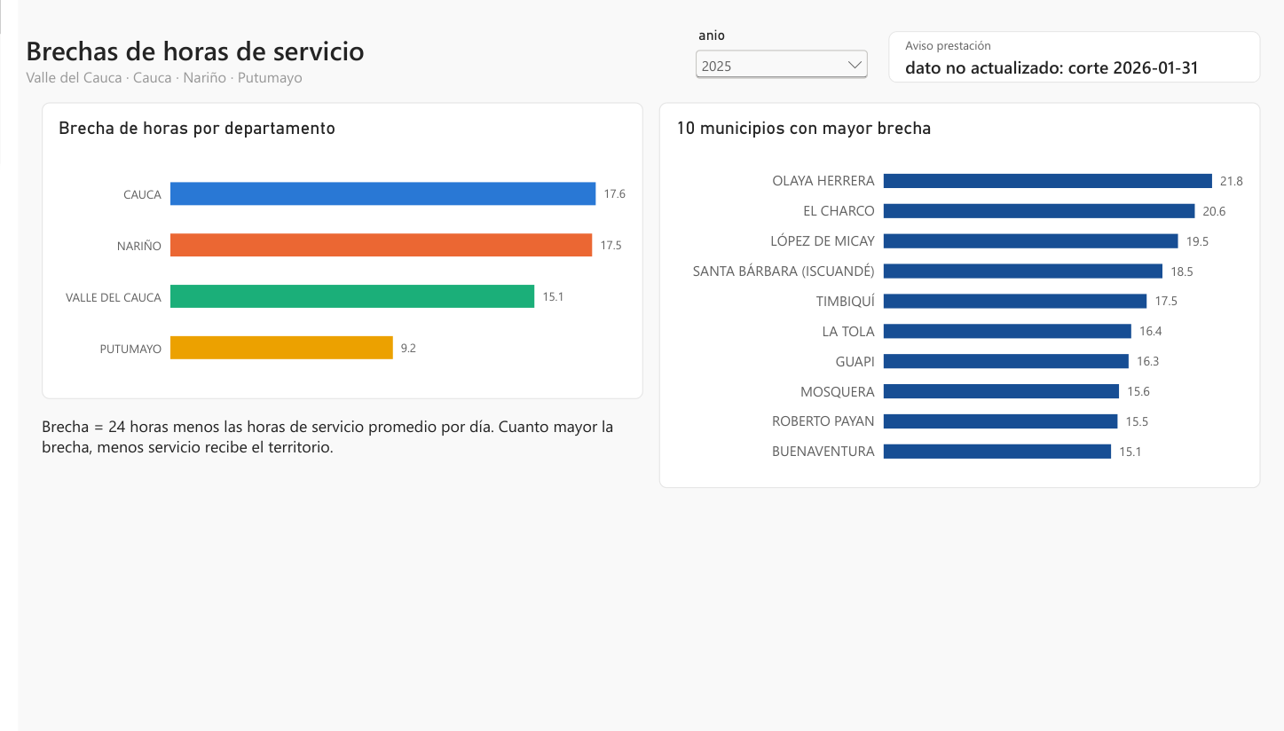
Página 2: brechas
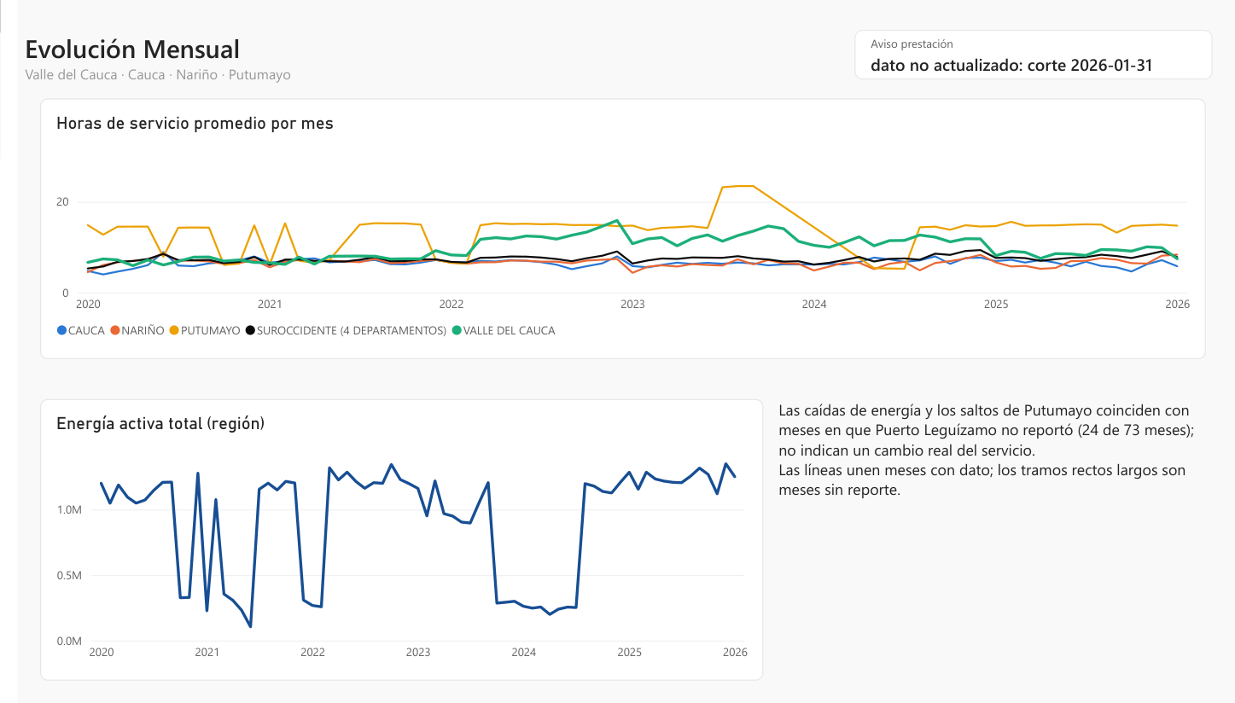
Página 3: evolución mensual
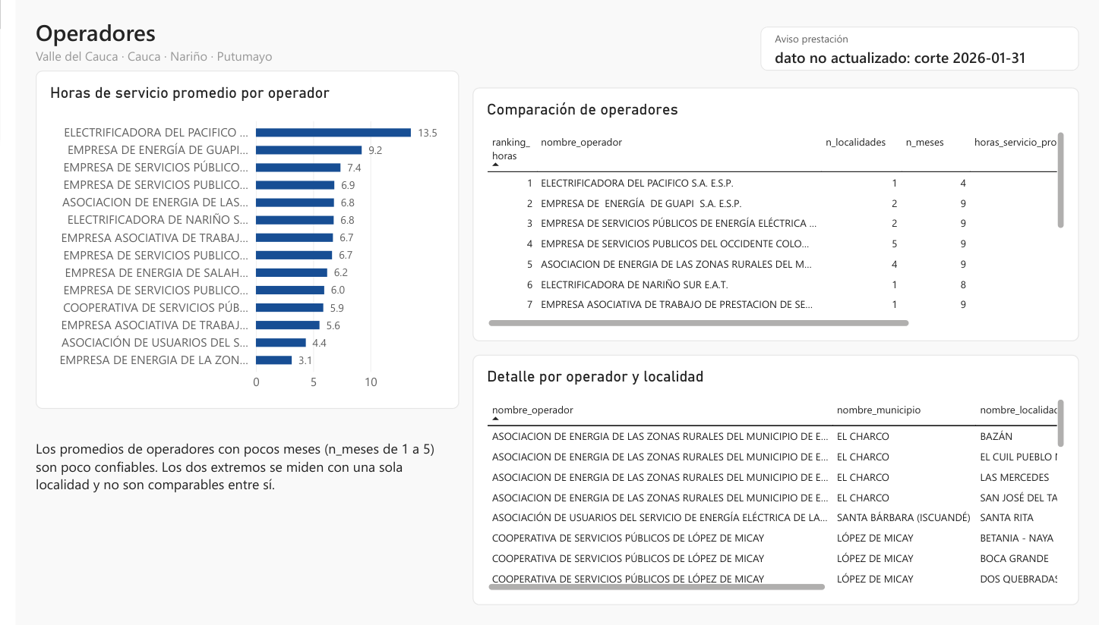
Página 4: operadores
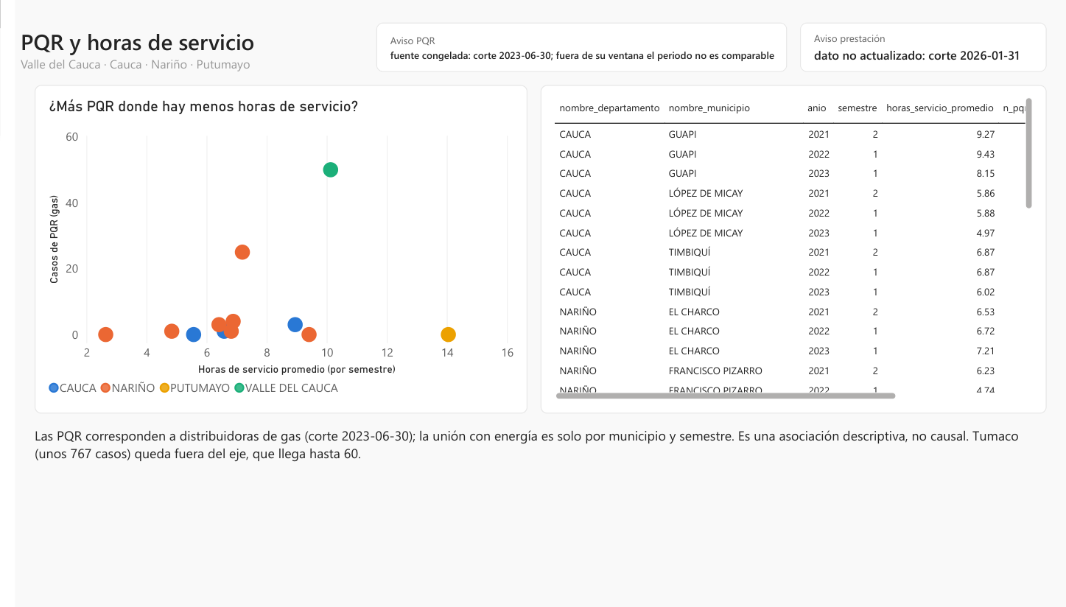
Página 5: PQR y horas de servicio
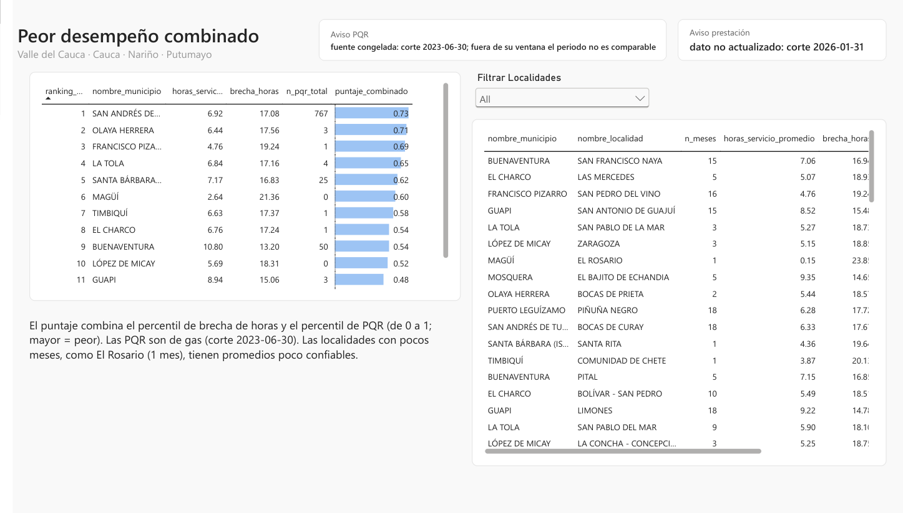
Página 6: peor desempeño combinado
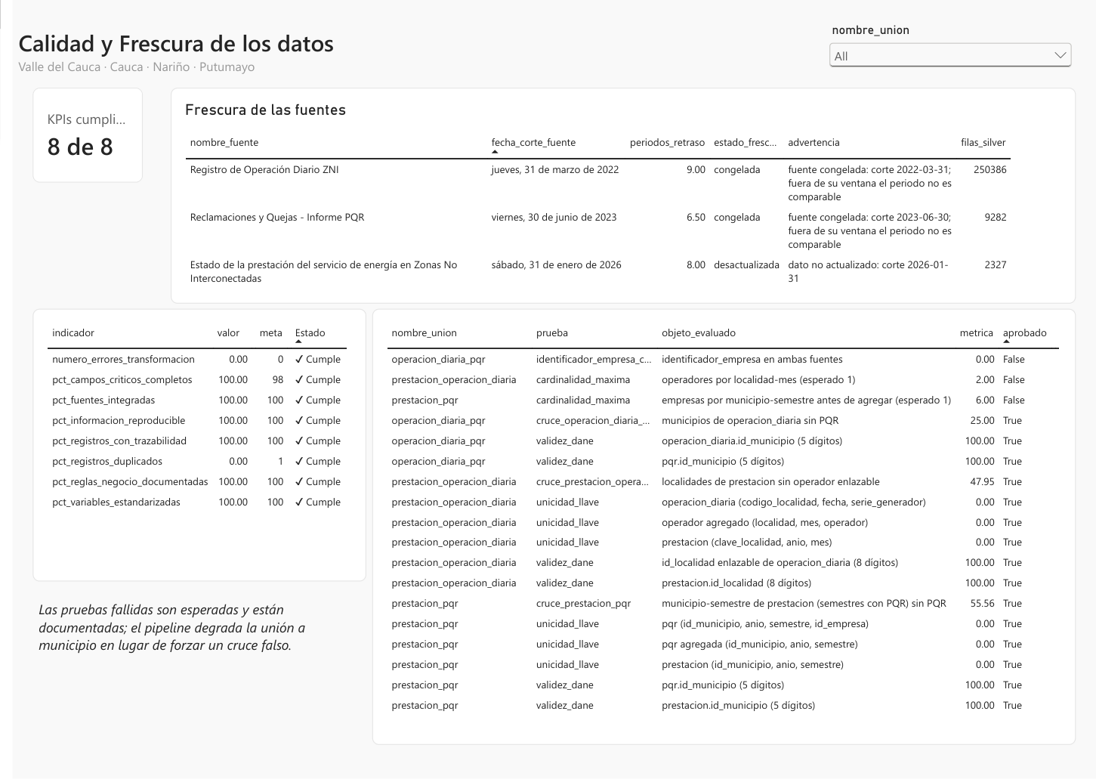
Página 7: calidad y frescura

